闵行区 2019 学年第二学期高三年级质量调研考试化学试卷

考生注意：

- 答卷前，考生务必在答题纸上将学校、姓名及考生号填写清楚，并在规定的区域填涂相关信息， 答题时客观用 2B 铅笔涂写，主观题用黑色水笔填写。
- 本试卷共有 41 题，共 4 页。满分 100 分，考试时间 60 分钟。

- 请将答案写在答题纸上，考试后只交答题纸，试卷由考生自己保留。相对原子质量:N-14 O-16 Na-23 Cl-35.5 Fe-56一、选择题(本题共 40 分，每小题 2 分，每题只有一个正确选项)
- 大气固氮过程中，不会产生

A NH3 B NO C NO2 D. HNO3
- 测定胆矾晶体中结晶水含量，不需要的仪器是

A.胶头滴管 B.玻璃棒 C.坩埚 D.电子天平

- 只需克服分子间作用力的是

  - aCl 熔化 B.HCl 溶于水. C.氨气液化 D.铜导电

- 金属跟氯气反应，不能直接制得的是

A.氯化铜 B 氯化亚铁 C.氯化镁 D.氯化钾

- 能与氢硫酸反应的非电解质是

A.氯气 B.氢氧化钠 C.硫酸业铁 D.二氧化硫

- 海水提溴一般需经过浓缩、氧化、提取，其中“提取”利用的是溴单质

A.氧化性 B.还原性 C.密度 D.挥发性

- 检验硫酸亚铁溶液中是否含有少量硫酸铁，可选用最佳试剂是

A.氯水 B.KMnO4 溶液， C.KSCN 溶液 D.Fe 粉
- 浓度均为 0.01mol/L 的氢氧化钠和盐酸溶液中由水电离的 H 浓度之比是

A.无法确定 B.1:1 C.1012:1 D.1:1012
- “侯氏制碱法”对纯碱工业最重要的贡献是

A.充分利用了能量 B.找到了高效的催化剂

C.提升了食盐利用率 D.提高了产品纯碱的纯度

- 不符合工业制硫酸生产实际的是

A.粉碎铁矿石 B 净化沸腾炉出来的混合气

C.铁触媒做催化剂 D.尾气中 SO2 循环使用
11. 49 号铟元素近似相对原子质量为:113×43％+115×95.7％=114.9 说法正确的是

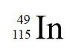
A 铟原子一定有 66 个中子 B.某种同位素原子符号为

C.95.7％是铟元素的丰度 D.铟元素位于第五周期 IA 族

- 有关实验室制取乙炔的说法，错误的是

A.用饱和食盐水代替水 B.导气管口塞团棉花

C.采用分液漏斗加液体 D.装置采用启普发生器

- 右图是抗新冠病毒药物“洛匹那韦”原料的结构简式。相关描述中正确的是

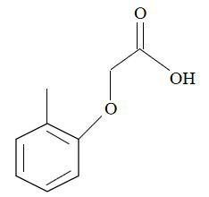
A.和苯是同系物

B.分子式为 C10H12O
C.能与溴水发生取代和加成反应

D.该物质最多可与 4mol 氢气加成

- 主族元素 R 的原子最外层电子排布为 nsnnp2。说法正确的是

A.一定位于第 2 周期 B.氢化物一定是 RH4
C.一定位于第Ⅳ族 D.含氧酸一定是 H2RO3
- 乙醇结构中氢氧键没有断裂的反应是

A.乙醇和金属钠反应 B.乙醇和浓硫酸加热至 170℃

C.乙醇、乙酸和浓硫酸共热 D.乙醇溶液中插入热铜丝

- O(PtF6)是离子化合物，其中 Pt 为+5 价。正确判断是
A.常温下为固体 B.不存在共价键

C.属于极性分子 D.由 O+、PtF -构成
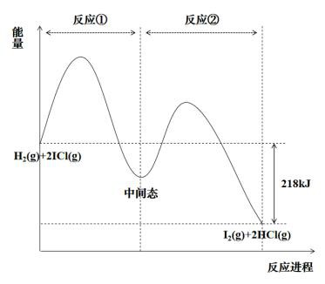
- H2(g)+2ICl(g)→2HCl(g)+I2(g)能量曲线如图。描述正确的是
A.反应①为吸热反应

B.若加入催化剂可降低反应热

C.I2(g)+2HCl(g)的能量高于 I2(s)+2HCl(g)的总能量
D.热化学方程式为 H2(g)+2ICl(g)→2HCl(g)+I2(g)-218kJ
- 用元素周期律不能解释的是

A.酸性:HCl＞H2S B.稳定性:H2O＞H2S
C.碱性:KOH＞NaOH D.非金属性:N＞Si

- 向等物质的量 NaOH、Na2CO3 的混合溶液中，逐滴加稀盐酸至过量。不可能发生的离子方程式是
  - H-+H+→H O B.CO 2-+2H+→CO ↑+H O
2 3 2 2
C.OH-+CO 2-+2H+→HCO -+H O D.OH-+CO 2-+3H+→CO ↑+H O
3 3 2 3 2 2
- 甲、乙、丙、丁是中学化学常见物质，它们有如图转化关系(反应条件和其它产物省略)，有关描述错误的是

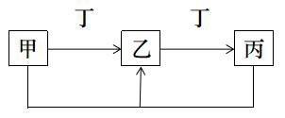
A.若甲为氢氧化钠溶液，则丁可能为二氧化碳

B.若乙为淡黄色固体，则丙一定为二氧化硫

C.若乙为两性氢氧化物，则丁溶液可能碱性

D.若丁是铁单质，则甲一定为氯气

二、综合题（共 60 分）

(一)（本题共 15 分）

NaClO、NaNO3、Na2SO3 等钠盐在多领域有着较广的应用。
21.上述三种盐所涉及的五种元素中，半径较小的原子是 ；原子核外最外层 p 亚层上电子自旋状态只有一种的元素是 。
22.碱性条件下，铝粉可除去工业废水中的 NaNO2，处理过程中产生一种能使湿润红色石蕊试纸变蓝的气体。 产物中铝元素的存在形式 （ 填化学符号 ）； 每摩尔铝粉可处理
gNaNO2。
23.新冠疫情发生后，有人用电解食盐水自制 NaClO 消毒液，装置如图（电极都是石墨）。电极 a 应
接在直流电源的——极；该装置中发生的化学方程式为 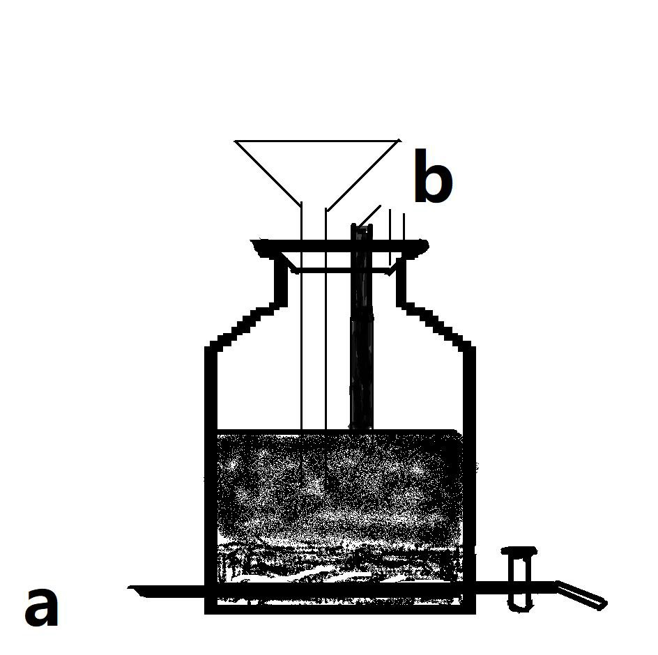
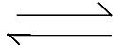
24. Na2SO3 溶液中存在水解平衡 SO3 +H2O HSO3 +OH , 设计简单实验证明该平衡存在
2- - -

。25.0.1mol/L Na2SO3 溶液先升温再降温，过程中（溶液体积变化不计）PH 如下。

时刻 | ① | ② | ③ | ④

温度/℃ | 25 | 30 | 40 | 25
PH | 9.66 | 9.52 | 9.37 | 9.25

升温过程中 PH 减小的原因是 ；

①与④相比；C(HSO3 ）① ④（填“>”或“<”）.

（二）（本题共 15 分）

光气（COCl2）常作有机合成、农药、药物、燃料及其他化工制品的中间体。
26．COCl2 结构与甲醛相似，写出 COCl2 电子式 解释 COCl2 的沸点比甲醛高的 原因是 。
密闭容器中吸热反应 COCl2(g) Cl2(g)+CO(g)达到平衡后，改变一个条件，各物质的浓度变化如图所示（10~14min 时有一物质浓度变化未标出）。
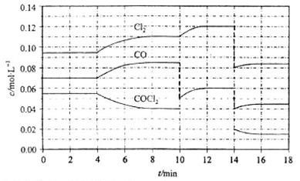
27．能说明该反应已达到平衡状态的是 。a．C(COCl2)=C(Cl2)
b．ʋ正(COCl2)=ʋ逆(CO)
c．容器内温度保持不变

d．容器内气体密度保持不变
28．4~8min 平均反应速率ʋ(COCl2)为 ；
10min 时改变的反应条件是 。

29．0~4min、8~10min 和 16~18min 三个平衡常数依次为 K1、K2、K3，比较其大小

；说明理由 。

（三）（本题共 15 分）

化合物 G 是一种有机光电材料中间体，由苯甲醛和乙醛为原料合成，路线如下：
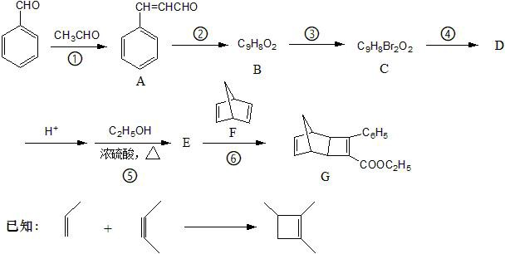
- 反应②的试剂和条件是 ；反应③的类型为 。

- 证明反应①已经发生的操作是 。

- 反应④的化学方程式 。

- E 的结构简式为 。

- 写出苯环上的一氯代物只有 2 种的 B 的一种同分异构体的结构简式 。

- 根据已有知识，写出甲苯制取苯甲醛的合成路线，其他试剂任选。
（合成路线的表示方式为： 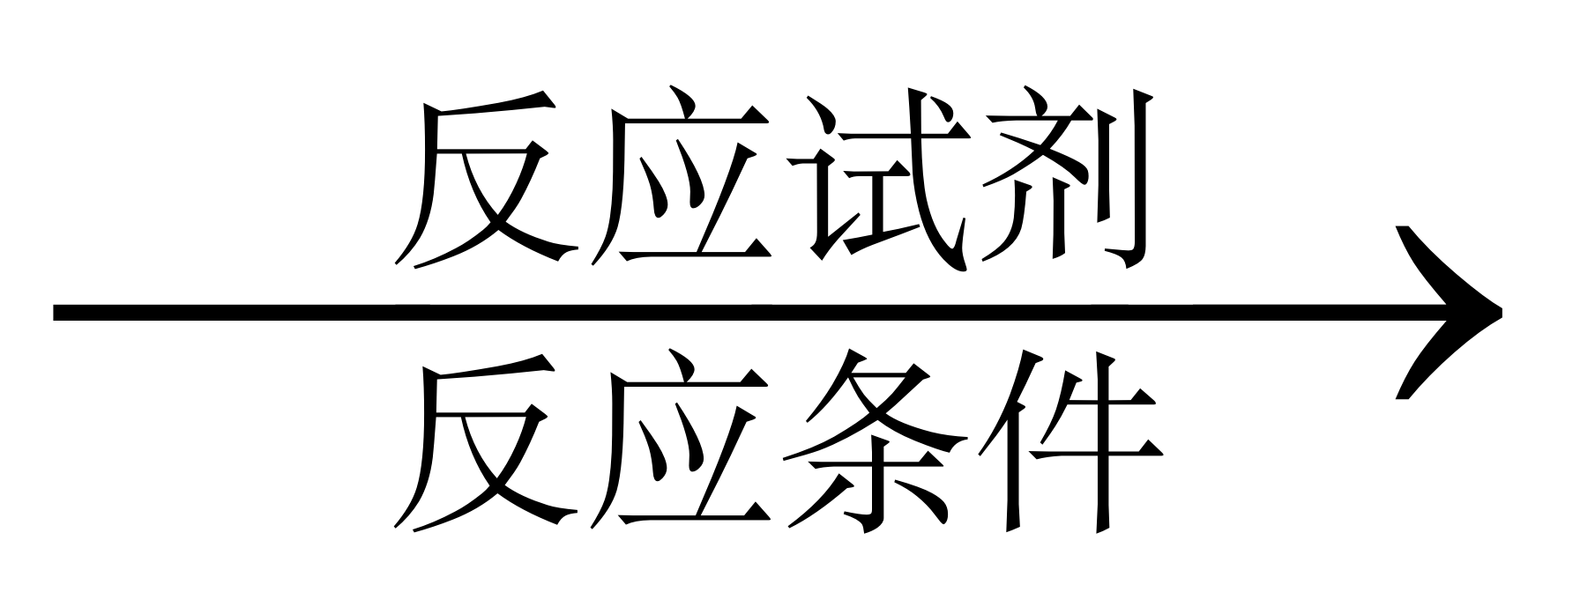乙目标产物）

（四）（本题共 15 分）

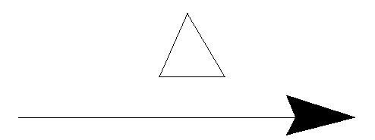
已知无水 FeCl3 能与氯苯反应：2FeCl3+C6H5Cl 2FeCl2+C6H4Cl2+HCl↑，实验室利用该装置制备无水 FeCl2 并检测 FeCl3 的转化率。已知：C6H5Cl、C6H4Cl2 沸点依次为 132℃、173℃。
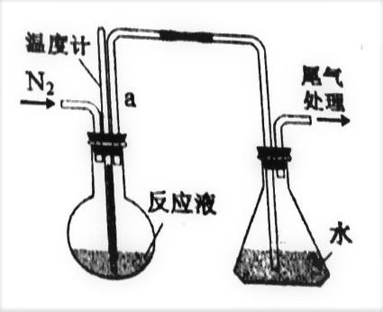
36．蒸干并灼烧 FeCl2 溶液最终得到

右图为制备 FeCl2 装置（加热和加持仪器省略）
37．导管 a 的作用是 ；

反应前通入 N2 的作用是

38．锥形瓶的作用是 ;

该装置的不足之处为 。

39．反应结束后，回收过量氯苯的操作方法名称是 。

若 32.500g 无水 FeCl3 与过量氯苯充分反应后将锥形瓶内溶液配置成 250mL 溶液，量取其中
25.00mLNaOH 溶液。

40．滴定终点的现象是 。

41． FeCl3 的转化率（转化量占总量的百分率）为 %。
若制备反应后未通入足量 N2，测定结果会 (选项：偏高、偏低或不影响)

参考答案

2020 闵行高三二模化学参考答案

一、选择题（每题 2 分，共 40 分）
1. A 2. A 3. C 4. B 5. D 6. D 7. C 8. B 9. C 10. C
11. D 12. D 13. B 14. A 15. B 16. A 17. C 18. A 19. B 20. D

二、综合题（每题 15 分，共 60 分）
（一）
21. O N
22. AlO2 34.5
- 正 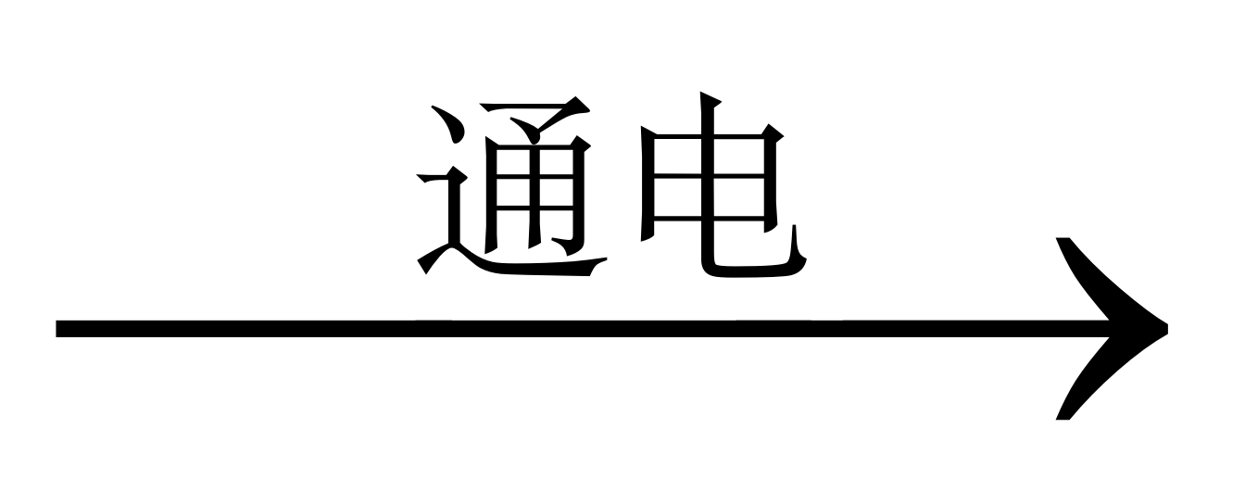2NaOH+H2+Cl2，Cl2+2NaOH→NaCl+NaClO+H2O
- 向溶液中滴加酚酞，发现变红

- 温度升高，Kw 变大，c(H+)增大，pH 变小（Na2SO3 被氧化?）；>

（二）
- 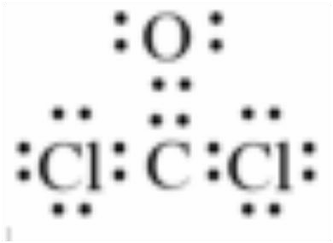；均为分子晶体，COCl2 式量较大，范德华力较强，沸点较高
- bc
- 0.0025mol/L·min；分离出 CO
- K1<K2=K3；4min 时改变条件为升温，吸热反应升温 K 变大

（三）
- 银氨溶液，水浴加热；加成
- 先与足量银氨溶液反应，再酸化，后加入溴水，溴水褪色
- 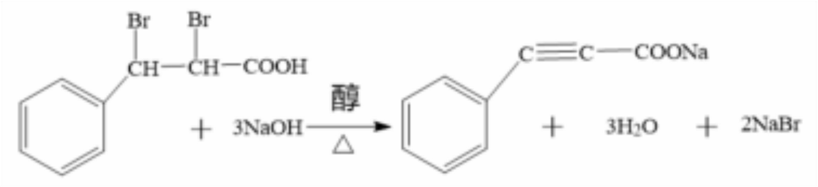
- 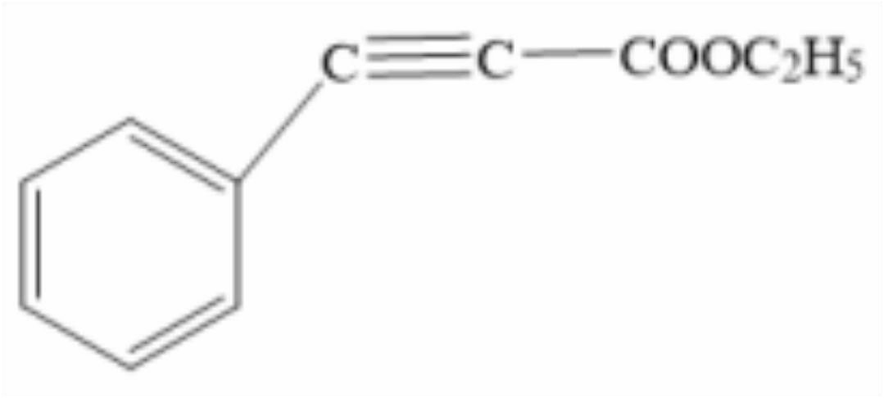
- 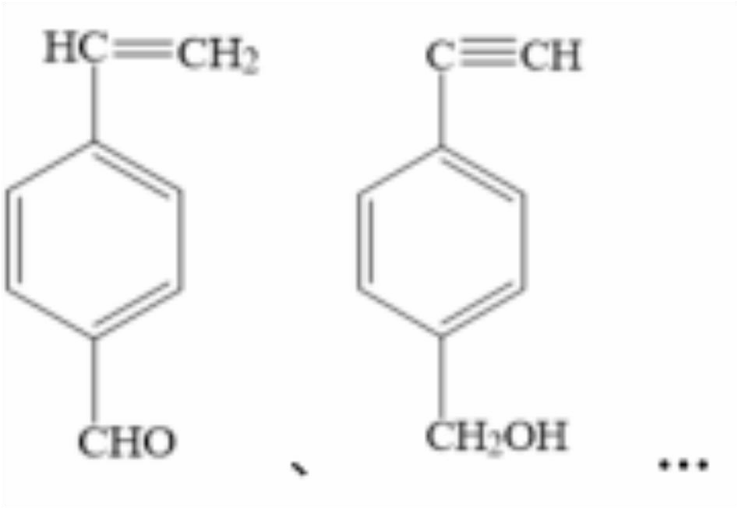
- 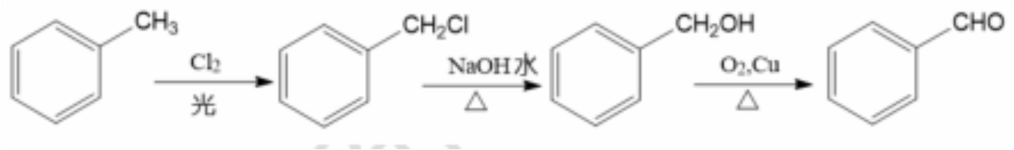

（四）
- Fe2O3
- 导气，冷凝回流；除尽 O2
- 吸收 HCl 气体；无防倒吸装置
- 蒸馏
- 滴入最后一滴 NaOH，溶液恰好变成红色，且半分钟内不褪色41. 78.4%；偏高

